Hyvät Määrlahden päiväkodin sekä Harjurinteen eskarin lasten huoltajat,
Villekullan ja Rauhalan päiväkotien muutto uuteen päiväkotiin Helmeen tapahtuu viikolla 8. Nämä päiväkodit ovat kyseisellä viikolla suljettu. Kahden päiväkodin muuttaminen ja uusien tilojen käyttöönotto on iso urakka ja logistisesti vaativa tehtävä. Tästä syystä meidän on keskitettävä varhaiskasvatustoiminta Määrlahden päiväkotiin ja Harjurinteen esiopetuksen tiloihin.
Tilojen riittävyyden varmistamiseksi toivomme, että mahdollisimman moni perhe pystyisi itse järjestämään lapsen hoidon viikolla 8. Poissaolot hyvitetään asiakasmaksussa. Pyydämme, että ilmoitatte tällä lomakkeella viimeistään 14.1. mikäli, ette saa järjestettyä hoitoa itse. Lomake palautetaan lapsen ryhmään.
Kiitämme yhteistyöstä ja joustavuudesta.

Bästa vårdnadshavare till barn i Märlax daghem och Harjunrinne förskola,
Flytten av daghemmen Villekulla och Fredsby till det nya daghemmet Pärlan sker under vecka 8. Dessa daghem är stängda under den aktuella veckan. Flytten av två daghem samt ibruktagandet av de nya lokalerna är ett stort och logistiskt krävande arbete. Av denna orsak behöver vi koncentrera den småbarnspedagogiska verksamheten till Märlax daghem och förskole utrymmena i Harjurinne.
För att säkerställa att lokalerna räcker till hoppas vi att så många familjer som möjligt själva kan ordna sitt barns vård under vecka 8. Frånvaron ersätts i klientavgiften. Vi ber er att senast den 14.1 meddela oss via denna blankett om ni inte själva kan ordna ert barns vård. Blanketten returneras till barnets grupp.
Vi tackar för ert samarbete och er flexibilitet.

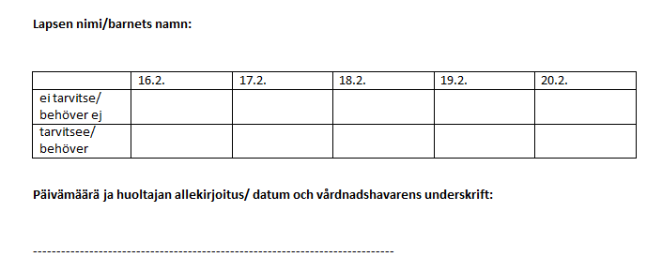
Lisätietoa / tilläggsinformation;
Lindfors Regina, puh/tfn 044 565 1153 / Lindström Lotta, puh/tfn 040 672 6699 (Määrlahti / Märlax)
Päivi Ahola, puh/tfn 044 565 1084 / Jeanette Ståhlberg-Nordström, puh/tfn. 044 450 5052 (Harjurinne)

